 Liceo José Victorino Lastarria

Rancagua

“*Formando Técnicos para el mañana”*

Unidad Técnico-Pedagógica

**GUÍA N° 5 DE EDUCACIÓN CIUDADANA**

**III AÑO MEDIO**

Nombre: ___________________________________________________________ Curso: ___________

**OA1:** Identificar los fundamentos, atributos y dimensiones de la democracia y ciudadanía, considerando las libertades fundamentales de las personas como un principio de estas y reconociendo sus implicancias en los deberes del Estado y en los derechos y responsabilidades ciudadanas.

**Objetivo de clase: Reconocer los atributos y características de la democracia contemporánea.**

**SEMANA**: DEL 27 AL 30 DE ABRIL

**Instrucciones:**

* Desarrollar la presente guía en este archivo Word y de manera individual y posteriormente enviar el documento completo, con nombre y curso, al correo [pabloortz.09@gmail.com](mailto:pabloortz.09@gmail.com) . En caso de no disponer de internet o pc puede imprimirla en el liceo y posteriormente enviar las fotos de la guía desarrollada.
* La guía será evaluada con nota acumulativa (22 puntos en total)

**Recurso 1: La democracia en concreto, según Giovanni Sartori**

Giovanni Sartori (1924-2017) fue uno de los pensadores contemporáneos más relevantes en el análisis de la democracia y los sistemas de partidos políticos. Controversial y a veces irreverente, se caracterizó por su forma lógica de ver la ciencia política, opuesta al idealismo y concentrada en la relevancia de las ideas en la realidad. En su libro Teoría de la democracia distinguió tres aspectos fundamentales para definirla.

**Legítima:** que el poder político provenga del consenso verificado del pueblo y, a su vez, que esté condicionado y sea revocado mediante elecciones libres. Jamás debe provenir de la autoinvestidura o el uso de la fuerza.

**Representativa**: que el poder se ejerza desde el pueblo, pero de forma representativa y no directa, evitando mecanismos como el plebiscito para tomar decisiones como, por ejemplo, si un país aplicará o no la pena de muerte.

**Ideal**: definir democracia desde lo que debería ser y no desde lo que existe, de manera que la democratización de una sociedad no sea una meta alcanzable, sino un proceso constante y siempre perfectible.

Sartori, G. (1986). Teoría de la democracia. Madrid: Alianza Editorial. (Adaptación).

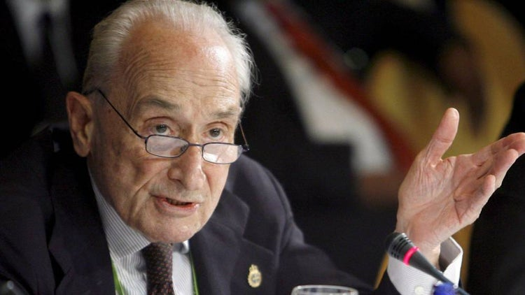

**RECURSO 3: ¿Se puede medir la democracia?**

Robert Dahl (1915-2014) fue un teórico político estadounidense que quiso definir las «condiciones procedimentales mínimas de una democracia». Es decir, una lista con ciertos requerimientos básicos para poder hablar de sistemas políticos democráticos.

1. Derecho a voto.

2. Derecho a ser elegido.

3. Derecho a competir por apoyo electoral.

4. Elecciones periódicas, libres y justas.

5. Libertad de asociación y organización.

6. Libertad de pensamiento y expresión.

7. Acceso a fuentes alternativas de información.

8. Políticas públicas que dependan del voto y otras expresiones de la preferencia.

Dahl, R. (1992). La democracia y sus críticos. Barcelona: Paidós. (Adaptación).



**Recurso 2: Hannah Arendt sobre la igualdad**

Hannah Arendt (1906-1975), filósofa y teórica política de origen alemán, es considerada por muchos una de las filósofas más importantes del siglo XX. Trabajó sobre variados temas, aunque es más conocida por sus escritos acerca del poder, el totalitarismo y la naturaleza del mal.



*“La esfera pública está basada en la ley de la igualdad (…). La igualdad, en contraste con la simple existencia, no se nos otorga, sino que es el resultado de la organización humana, en tanto que la guía el principio de la justicia. No nacemos iguales, llegamos a ser iguales como miembros de un grupo por la fuerza de nuestra decisión de concedernos mutuamente los mismos derechos. Nuestra vida política descansa en esta presunción.”*

Arendt, H. (1951). El origen del totalitarismo. Nueva York: Schocken Books.

**RECURSO 4: Separación de poderes**

En la actualidad, una de las cualidades fundamentales de la democracia es la separación de poderes del Estado, un mecanismo que evita la excesiva concentración de poder en una sola persona o institución. Uno de los referentes de esta teoría fue el filósofo francés Montesquieu.

*“En cada Estado hay tres clases de poderes: el legislativo, el ejecutivo de las cosas pertenecientes al derecho de gentes y el ejecutivo de las que pertenecen al civil. Por el primero, el príncipe o el magistrado hace las leyes para cierto tiempo o para siempre, y corrige o deroga las que están hechas. Por el segundo, hace la paz o la guerra, envía o recibe embajadores, establece la seguridad y previene las invasiones; y por el tercero, castiga los crímenes o decide las contiendas de los particulares. Este último se llamará poder judicial; y el otro, simplemente, poder ejecutivo del Estado (…). En el Estado en que un hombre solo, o una sola corporación de próceres, o de nobles, o del pueblo administrase los tres poderes, y tuviese la facultad de hacer las leyes, de ejecutar las resoluciones públicas y de juzgar los crímenes y contiendas de los particulares, todo se perdería enteramente.”*

Montesquieu (1748). El espíritu de las leyes. Francia.

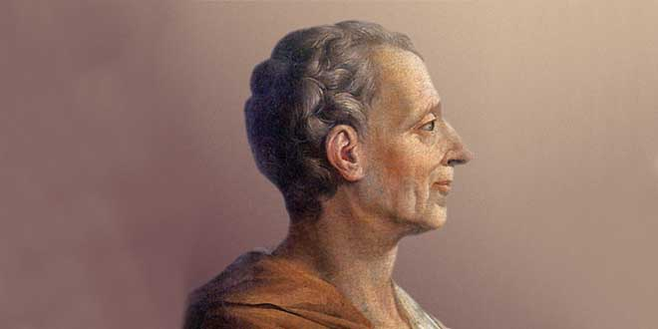

**ACTIVIDAD**

**1. Completa el siguiente cuadro, señalando dos ideas de cada uno de los textos anteriores, en relación a la democracia. (12 puntos)**

|  |  |  |  |
| --- | --- | --- | --- |
| **SARTORI** | **ARENDT** | **DAHL** | **MONTESQUIEU** |
|  |  |  |  |
|  |  |  |  |

**2. Nombre aspectos importantes de la democracia? (4 puntos)**

**3. Que conceptos de los textos 1, 3 y 4 (G. Sartori, R. Dahl y Montesquieu) se pueden evidenciar en la democracia chilena? (6 puntos)**

|  |  |  |
| --- | --- | --- |
| **Autor** | **Conceptos** | **Que conceptos aparecen en la democracia Chilena** |
| **SARTORI** | **1-**  **2-**  **3-** | **1-**  **2-**  **3-** |
| **DAHL** | **1-**  **2-**  **3-**  **4-**  **5-**  **6-**  **7-**  **8-** | **1-**  **2-**  **3-**  **4-**  **5-**  **6-**  **7-**  **8-** |
| **MONTESQUIEU** | **1-** | **1-** |